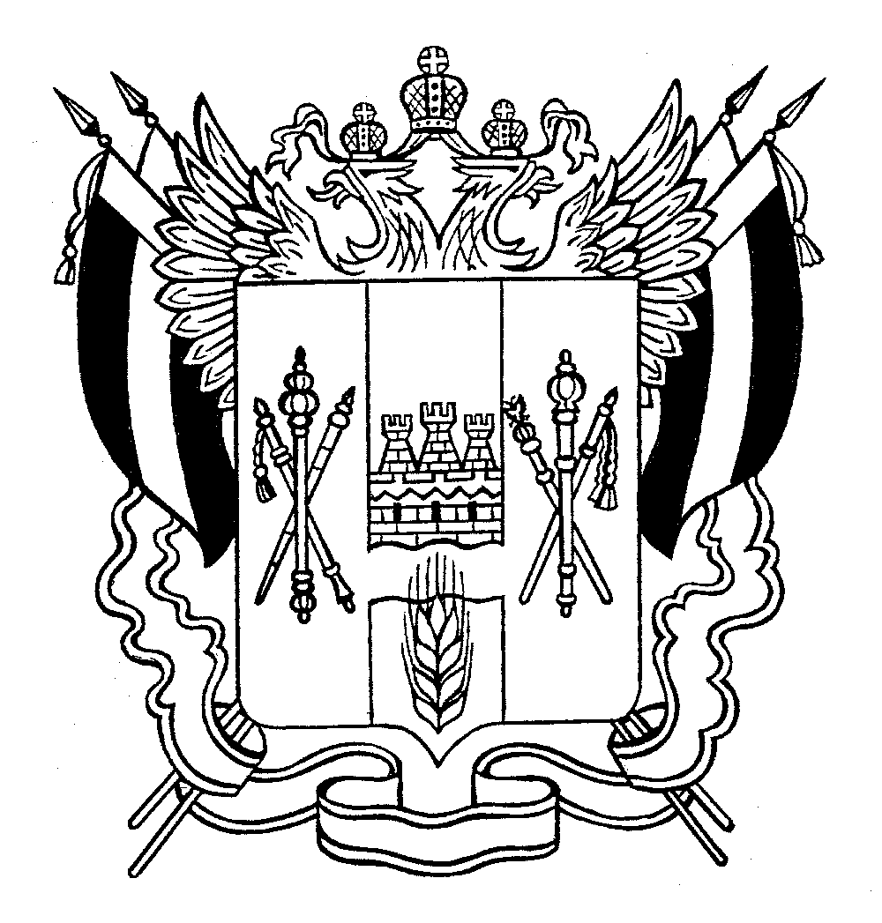
ТЕРРИТОРИАЛЬНАЯ ИЗБИРАТЕЛЬНАЯ КОМИССИЯ
СОВЕТСКОГО РАЙОНА РОСТОВСКОЙ ОБЛАСТИ

ПОСТАНОВЛЕНИЕ

10 января 2013 г. № 99-4
ст. Советская

О создании рабочей группы из числа членов территориальной избирательной комиссии Советского района с правом решающего голоса для работы по формированию участковых избирательных комиссий Советского района сроком на 5 лет

В соответствии со статьей 27 Федерального Закона «Об основных гарантиях избирательных прав и права на участие в референдуме граждан Российской Федерации» от 12.06.2002 № 67 - ФЗ, Федерального закона «О внесении изменений в Федеральный закон «О политических партиях» и Федеральный закон «Об основных гарантиях избирательных прав и права на участие в референдуме граждан Российской Федерации» от 02.10.2012
№ 157-ФЗ, во исполнение Постановления Центральной избирательной комиссии Российской Федерации от 17.02.2010 № 192/1337-5 «О Методических рекомендациях о порядке формирования территориальных избирательных комиссий, избирательных комиссий муниципальных образований, окружных и участковых избирательных комиссий»,

Территориальная избирательная комиссия Советского района
Ростовской области ПОСТАНОВЛЯЕТ:

- Создать рабочую группу из числа членов территориальной избирательной комиссии с правом решающего голоса для работы по формированию участковых избирательных комиссий Советского района сроком на 5 лет.
- Утвердить Положение о Рабочей группе для организации работы по формированию участковых избирательных комиссий Советского района сроком на 5 лет (приложение № 1).
3. Утвердить состав рабочей группы по формированию участковых избирательных комиссий Советского района (приложение № 2).
4. Контроль за исполнением настоящего постановления возложить на председателя территориальной избирательной комиссии В.В. Николаева.

Председатель комиссии В.В.Николаев

Секретарь комиссии Л.Н.Стригуненко

Приложение № 1
к постановлению территориальной
избирательной комиссии
Советского района

№ 99-4 от 10.01.2013г.

ПОЛОЖЕНИЕ
О Рабочей группе для организации работы по формированию участковых избирательных комиссий Советского района
сроком на 5 лет
1. Общие положения
1.1 Рабочая группа территориальной избирательной комиссии Советского района для организации работы по формированию участковых избирательных комиссий Советского района (далее - Рабочая группа) в своей деятельности руководствуется положениями Федерального закона от 12 июня 2002 года № 67-ФЗ «Об основных гарантиях избирательных прав и права на участие в референдуме граждан Российской Федерации», Федерального закона «О внесении изменений в Федеральный закон «О политических партиях» и Федеральный закон «Об основных гарантиях избирательных прав и права на участие в референдуме граждан Российской Федерации» от 02.10.2012 № 157-ФЗ, постановлениями Центральной Избирательной комиссии Российской Федерации, постановлениями Избирательной комиссии Ростовской области, устанавливающими сроки и порядок приема предложений по формированию участковых избирательных комиссий.
1.2. Рабочую группу возглавляет секретарь территориальной избирательной комиссии.

2. Права и обязанности членов рабочей группы
2.1 Члены Рабочей группы осуществляют комплекс организационных мероприятий по формированию участковых избирательных комиссий Советского района:
- доводят до субъектов права внесения предложений по составу участковых избирательных комиссий (политические партии (руководящие органы региональных отделений либо местного отделения согласно уставу), общественные объединения, собрания представительных органов муниципальных образований, собрания избирателей по месту жительства, работы, службы, учебы) порядок выдвижения в составы участковых избирательных комиссий;
- принимают и анализируют поступившие предложения;
- проверяют полноту и правильность поступивших документов на
выдвижение в составы участковых избирательных комиссий;
- при необходимости направляют запросы субъектам выдвижения по представленным документам на кандидатов в составы (резерв) участковых избирательных комиссий;
- готовят материалы по формированию участковых избирательных комиссий к заседаниям территориальной избирательной комиссии, а также по внесению изменений и дополнений в их составы.

3. Порядок рассмотрения предложений по кандидатурам
в состав участковой комиссии
3.1. Порядок рассмотрения предложений по кандидатурам в состав участковой избирательных комиссии регулируется Постановлениями Центральной избирательной Комиссии Российской Федерации от 17 февраля 2010 г. № 192/1337-5 «О Методических рекомендациях, о порядке формирования территориальных избирательных комиссий, избирательных комиссий муниципальных образований, окружных и участковых избирательных комиссий», от 05.12.2012 № 152/1138-6 «О внесении изменений в Методические рекомендации о порядке формирования территориальных избирательных комиссий, избирательных комиссий муниципальных образований, окружных и участковых избирательных комиссий», от 17.02.2010 № 192/1337-5 «О Методических рекомендациях о порядке формирования территориальных избирательных комиссий, избирательных комиссий муниципальных образований, окружных и участковых избирательных комиссий» в редакции Постановления Центральной избирательной комиссии Российской Федерации от 05.12.2012 № 152/1138-6.
3.2. Рабочей группе при проверке представленных предложений по кандидатурам в составы (резерв составов) участковых избирательных комиссий учитывать требования Федерального закона от 12 июня 2002 года № 67-ФЗ «Об основных гарантиях избирательных прав и права на участие в референдуме граждан Российской Федерации» о том, что членами комиссии с правом решающего голоса не могут быть следующие лица:
а) не имеющие гражданства Российской Федерации;
б) граждане России, признанные решением суда, вступившим в законную силу, недееспособными, ограниченно дееспособными;
в) граждане России, не достигшие 18 летнего возраста;
г) депутаты законодательных (представительных) органов государственной власти, органов местного самоуправления;
д) выборные должностные лица;
е) судьи, прокуроры;
ж) на соответствующих выборах - кандидаты, их уполномоченные представители и доверенные лица, уполномоченные представители и доверенные лица избирательных объединений, избирательных блоков, выдвинувших кандидатов;
з) на соответствующих выборах — члены комиссий с правом совещательного голоса;
и) на соответствующих выборах - супруги и близкие родственники кандидатов, близкие родственники супругов кандидатов;
к) лица, которые находятся в непосредственном подчинении у кандидата;
л) лица, выведенные из состава комиссий по решению суда;
м) лица, выведенные из состава комиссий по решению суда, а также лица, утратившие свои полномочия членов комиссий с правом решающего голоса в результате расформирования комиссии (за исключением лиц, в отношении которых судом было установлено отсутствие вины за допущенные комиссией нарушения), - в течение пяти лет со дня вступления в законную силу соответствующего решения суда;
н) лица, имеющие неснятую и непогашенную судимость, а также лица, подвергнутые в судебном порядке административному наказанию за нарушение законодательства о выборах и референдумах, - в течение одного года со дня вступления в законную силу решения (постановления) суда о назначении административного наказания.
3.3. Документы о внесении предложений по кандидатурам в состав участковой избирательной комиссии субъектами выдвижения представляются согласно Перечню документов, определенному в Постановлениях Центральной избирательной Комиссии Российской Федерации от 17.02.2010 № 192/1337-5 «О Методических рекомендациях, о порядке формирования территориальных избирательных комиссий, избирательных комиссий муниципальных образований, окружных и участковых избирательных комиссий», от 17.02.2010 № 192/1337-5 «О Методических рекомендациях о порядке формирования территориальных избирательных комиссий, избирательных комиссий муниципальных образований, окружных и участковых избирательных комиссий» в редакции Постановления Центральной избирательной комиссии Российской Федерации от 05.12.2012 № 152/1138-6; Постановлений Территориальной избирательной комиссии Советского района от 10.01.2013 № 99-3 «Об информационном сообщении о приеме предложений по кандидатурам членов участковых избирательных комиссий с правом решающего голоса (в резерв составов участковых комиссий) территориальной избирательной комиссии Советского района Ростовской области»; от 10.01.2013 № 99-1 «О количественном составе членов участковых избирательных комиссий с правом решающего голоса, формируемых сроком на 5 лет».
Рабочая группа осуществляет прием поступивших предложений полным комплектом необходимых документов (решения или протоколы с приложенными к ним письменными согласиями кандидатов; иными документами), регистрируют их, систематизирует и составляет таблицу по форме (прилагается);
- в участковую избирательную комиссию может быть назначено, не более одного представителя, от каждой политической партии, от каждого избирательного объединения, в составе участковых избирательных комиссий должно быть представителей политических партий не меньше ½ от общего числа членов УИК, не более ½ государственных или муниципальных служащих;
- в случае если в состав участковой избирательной комиссии больше ½ или меньше ½ от общего числа членов участковой избирательной комиссии число кандидатур, или досрочно прекращены полномочия члена участковой избирательной комиссии, предложенных политическими партиями, избирательными объединениями, рабочая группа проводит работу в соответствии с требованиями пункта 8.6 Методических рекомендаций (постановление Центральной избирательной комиссии Российской Федерации от 17.02.2010 № 192/1337-5 «О Методических рекомендациях о порядке формирования территориальных избирательных комиссий, избирательных комиссий муниципальных образований, окружных и участковых избирательных комиссий» в редакции Постановления Центральной избирательной комиссии Российской Федерации от 05.12.2012 № 152/1138-6, далее – Методические рекомендации),
- представленные документы рассматриваются на заседании Рабочей группы. Рабочая группа представляет свои предложения по формированию составов участковых избирательных комиссий на заседание территориальной избирательной комиссии Советского района, предложения оформляются Протоколом Рабочей группы;
- решение о формировании участковых избирательных комиссий принимается на заседании территориальной избирательной комиссии Советского района;
- председатель участковой избирательной комиссии назначается на должность из числа членов комиссии с правом решающего голоса и освобождается от должности решением территориальной избирательной комиссии Советского района.

Приложение № 2
к постановлению территориальной
избирательной комиссии
Советского района

№ 99-4 от 10.01.2013г.

С О С Т А В
рабочей группы по формированию участковых избирательных комиссий Советского района

Стригуненко Л.Н. | - руководитель рабочей группы, секретарь территориальной избирательной комиссии Советского района;
Емельяненко Т.Н. | - член рабочей группы, заместитель председателя территориальной избирательной комиссии Советского района;
Сингина Н.А. | - член рабочей группы, член территориальной избирательной комиссии Советского района;
Чумаков И.Т. |  | - член рабочей группы, член территориальной избирательной комиссии Советского района.
Пастушков В.А. |  | - член рабочей группы, член территориальной избирательной комиссии Советского района.

